Pasen in de parochie St. Jans Geboorte, De Kwakel

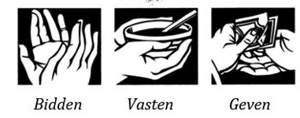
Donderdag 14 maart: 17.30 – 19.00 uur
Sobere maaltijd in de ontmoetingsruimte
Met als vastendoel: Barbarugo

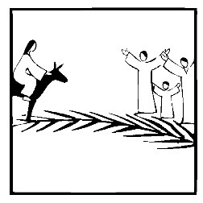
Zondag 24 maart, 9.30 uur - Palmpasen
Intocht van Jezus in Jerusalem en zegening palmtakjes.
De kinderen kunnen op woensdag 20 maart om 13.00 uur in de ontmoetingsruimte een palmpasenstok versieren of op 17 maart na de viering of dinsdag 19 maart om 15.15 uur een stok ophalen.

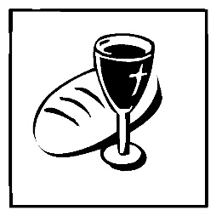
Donderdag 28 maart, 19.00 uur - Witte Donderdag
Jezus wast de voeten van de leerlingen en breekt het brood. M.m.v. The Bridges.
Tijdens de offerande is er een voedselinzameling t.b.v. de voedselbank en Uithoorn (en De Kwakel) help ons helpen.

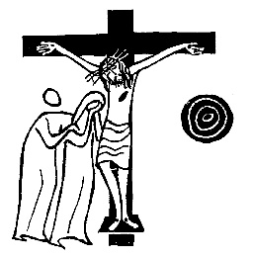
Vrijdag 29 maart, 19.00 uur - Goede Vrijdag
We gedenken het lijden en sterven van Jezus
M.m.v. Gemengd koor St. Caecilia.

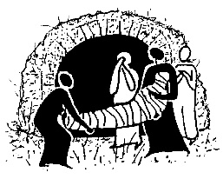
Zaterdag 30 maart, 20.00 uur - Paaswake,
Het vuur van Pasen wordt ontstoken, het licht van de verrijzenis. M.m.v. The Bridges

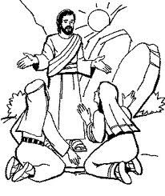
Zondag 31 maart, 9.30 uur - Eerste Paasdag
De jubel van de opstanding, Jezus is verrezen.
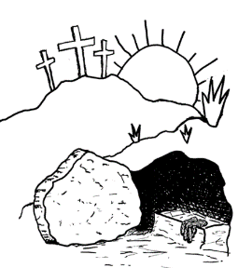
M.m.v. Gemengd koor St. Caecilia

